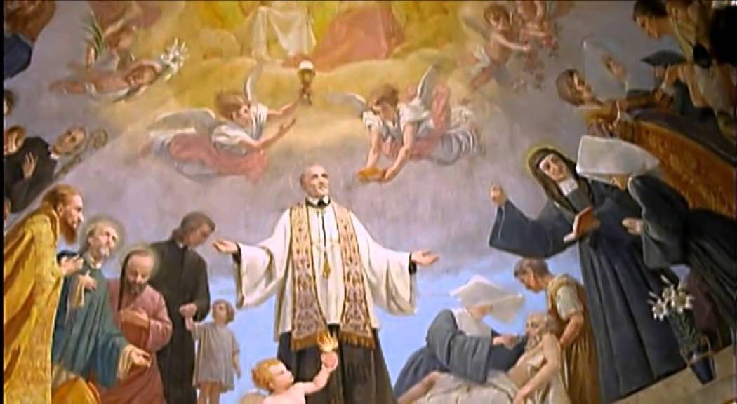
UNIDAD N°1 SEMANA N° 10
EVALUACION: FORMATIVA, TICKET DE SALIDA
ASIGNATURA: Historia, Geografía y Ciencias Sociales
NOMBRE ESTUDIANTE: ______________________________________________________
CURSO: 8° año A B FECHA: _______________
OBJETIVO DE LA CLASE: Describir la Reforma religiosa como un nuevo despertar de algunos sectores y exponentes de la Iglesia europea del siglo XVI

Actividad: responde el ticket de salida de la clase N° 10: “ La Reforma Religiosa”
TICKET DE SALIDA
1.-¿Qué planteaban las 95 tesis que Martín Lutero hace a la Iglesia Católica ?.
Da tres ejemplos

2.-Infiere:
¿Dé que forma las ideas humanistas y la imprenta habrán favorecido el proceso de reforma religiosa? ¿Por qué?

3.-Reflexiona:
¿Qué importancia crees tú, que tiene la religión, en la vida de las personas?

